norma ieee 830

1. Nombre del Proyecto
Plataforma Web “La Pesquera” – Reservas y Chat Bot

1.1 Integrantes
- Samuel Diaz

1.2 Descripción del Problema Detectado
Contexto General:
El restaurante La Pesquera busca mejorar su atención al cliente y la gestión de reservas. Actualmente, los procesos se realizan de forma manual (teléfono o presencial), lo cual genera pérdidas de tiempo, errores de doble reserva y dificultad en la comunicación con los clientes.
Problema Central Detectado:
Ausencia de un sistema digital de reservas y de un canal de comunicación automatizado con los clientes.
Justificación del Proyecto:
El desarrollo de una página web con sistema de reservas en línea y chat bot permitirá a La Pesquera optimizar la atención al cliente, mejorar la organización interna y ofrecer un servicio más moderno y eficiente.

1.3 Objetivo del Proyecto
Implementar un sistema web que permita:
- Gestionar reservas en línea.
- Facilitar la comunicación con los clientes mediante un chat bot.
- Brindar información del menú y promociones.
- Optimizar la experiencia del usuario con un diseño atractivo y responsivo.

1.4 Alcance
- Clientes: podrán consultar menú, hacer reservas, contactar al restaurante vía chat bot.
- Administradores: gestionarán las reservas, editarán menú y atenderán notificaciones del chat.
- Futuro: el sistema podrá escalar a incluir pagos en línea y programas de fidelización.

1.5 Referencias
- IEEE Std 830-1998 (Software Requirements Specification).
- Ejemplos de páginas web de restaurantes con reservas (OpenTable, Restorando).
- Documentación de sistemas de chat bot (DialogFlow, Botpress).

1.6 Visión General del Documento
El documento describe los requisitos funcionales y no funcionales del sistema web de La Pesquera, sirviendo como guía para el equipo de desarrollo y la administración.

1.7 misión
Desarrollar una plataforma web para el restaurante La Pesquera que permita gestionar reservas en línea, brindar información del menú y ofrecer atención automatizada mediante chat bot, con el fin de mejorar la organización interna, optimizar el servicio al cliente y reducir errores en el proceso de atención.

1.8 visión
Ser una solución digital confiable y eficiente para la gestión de reservas y atención al cliente en restaurantes, permitiendo a La Pesquera modernizar sus procesos y ofrecer una experiencia ágil, accesible y de calidad a sus clientes.
2. Descripción General

2.1 Perspectiva del Producto
La página web se plantea como una plataforma digital integral que conecta los servicios de La Pesquera con sus clientes de manera ágil y confiable.

2.2 Funciones del Producto
- Reservas en línea (crear, modificar, cancelar).
- Gestión de menú digital (visualización de platos, precios, categorías).
- Chat bot de atención (responder preguntas frecuentes, guiar reservas).
- Panel de administración para staff del restaurante.
- Notificaciones automáticas vía correo electrónico o WhatsApp.

2.3 Características de los Usuarios
- Clientes: usuarios finales, con conocimientos básicos en internet.
- Administradores: personal del restaurante encargado de gestionar reservas y menú.

2.4 Restricciones
- El sistema debe ser responsivo (adaptable a PC y móviles).
- Seguridad en la gestión de datos personales.
- Integración futura con pagos en línea.

2.5 Suposiciones y Dependencias
- Los clientes dispondrán de conexión a internet.
- El restaurante mantendrá actualizado el menú.
- Dependencia de un servidor web y base de datos confiables.

2.6 Interfaces Externas
2.6.1 Interfaces de Usuario
La plataforma contará con una interfaz web accesible desde navegadores modernos (Chrome, Firefox, Edge). Será responsiva, adaptándose a dispositivos móviles y de escritorio. Incluirá formularios para reservas, visualización del menú y un chat interactivo.
2.6.2 Interfaces de Software
El sistema se integrará con:
- Servicios de correo electrónico para notificaciones.
- API de WhatsApp (opcional) para mensajes automáticos.
- Motor de chatbot (ej. DialogFlow o Botpress).
2.6.3 Interfaces de Hardware
El sistema funcionará en dispositivos como computadores, tablets y smartphones con acceso a internet.
2.6.4 Interfaces de Comunicación
Se utilizará el protocolo HTTP/HTTPS para la comunicación entre cliente y servidor, garantizando seguridad mediante SSL.

3. Requisitos Específicos

3.1 Requisitos Funcionales
RF-01 El sistema permitirá el registro de usuarios clientes.
RF-02 El sistema permitirá el inicio de sesión de usuarios registrados.
RF-03 El sistema permitirá crear reservas indicando fecha, hora y número de personas.
RF-04 El sistema permitirá modificar las reservas existentes.
RF-05 El sistema permitirá cancelar reservas.
RF-06 El sistema mostrará el menú digital con categorías, platos y precios.
RF-07 El sistema incluirá un chat bot para responder preguntas frecuentes.
RF-08 El administrador podrá visualizar todas las reservas del día.
RF-09 El administrador podrá editar el menú (agregar, modificar y eliminar productos).
RF-10 El sistema enviará notificaciones automáticas al cliente al confirmar una reserva.

3.2 Requisitos No Funcionales
RNF-01 Usabilidad:
La interfaz debe ser intuitiva y fácil de usar para cualquier cliente.
RNF-02 Disponibilidad:
El sistema debe estar disponible 24/7 con un tiempo de actividad mínimo del 95%.
RNF-03 Rendimiento:
El tiempo de respuesta del sistema no debe superar los 2 segundos.
RNF-04 Seguridad:
Las contraseñas deberán almacenarse encriptadas y proteger los datos personales.
RNF-05 Compatibilidad:
El sistema debe ser responsivo y funcionar en dispositivos móviles y computadores.

4. Historia de usuarios
- Como cliente, quiero reservar una mesa en línea, para no tener que llamar por teléfono.
- Como administrador, quiero visualizar todas las reservas del día, para organizar el restaurante.
- Como cliente, quiero usar un chatbot, para resolver dudas rápidamente.

5. Casos de Uso
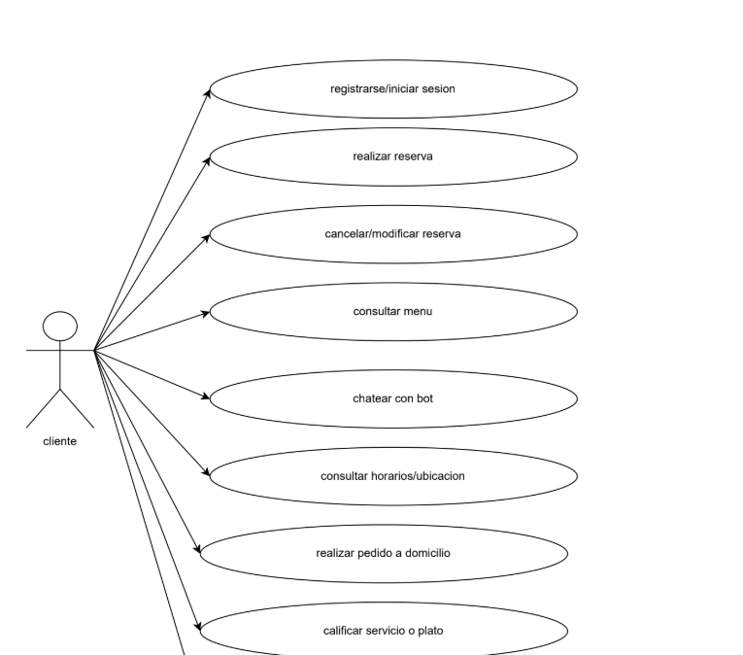
- Caso de uso del Cliente: Hacer reservas, consultar menú, usar chat bot.

- .Caso de uso del Administrador: Gestionar reservas y menú.
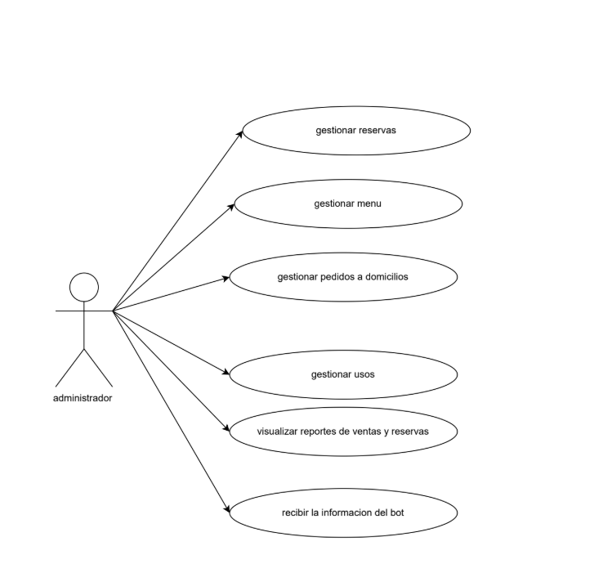

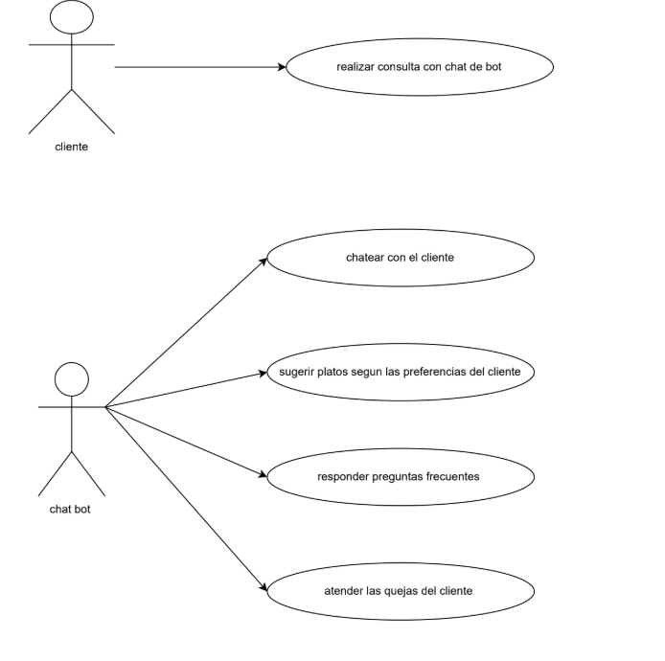
- Caso de uso del chat de bot: ayudar con preguntas frecuentes etc.

6. Diagramas
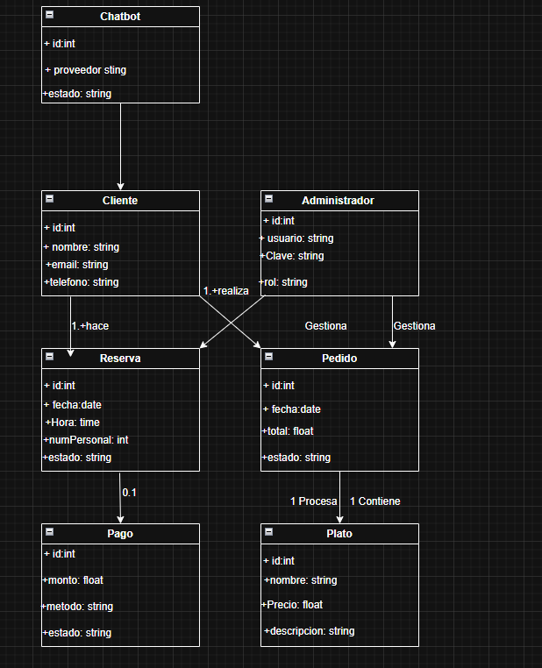
- diagrama de clases

- diagrama de actividades

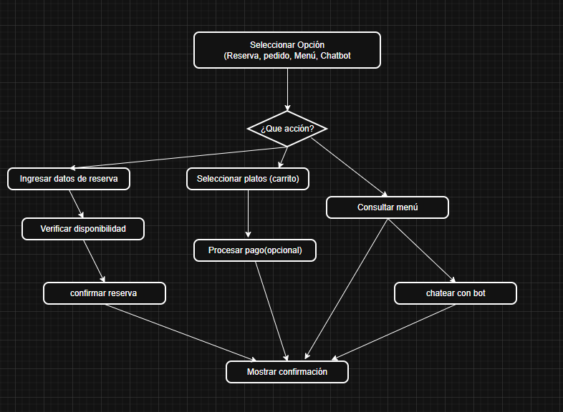

- diagrama de casos de uso
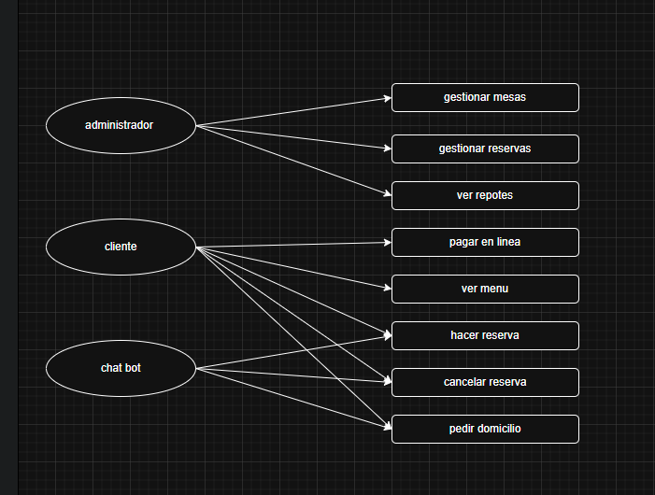

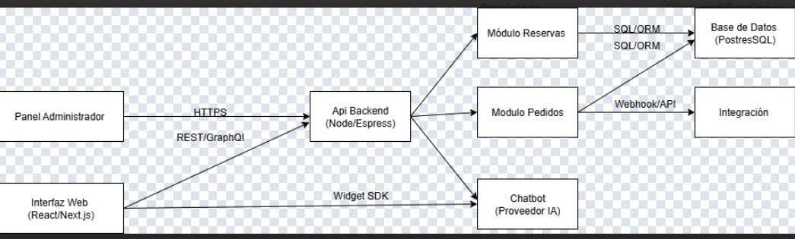
- diagrama de componentes

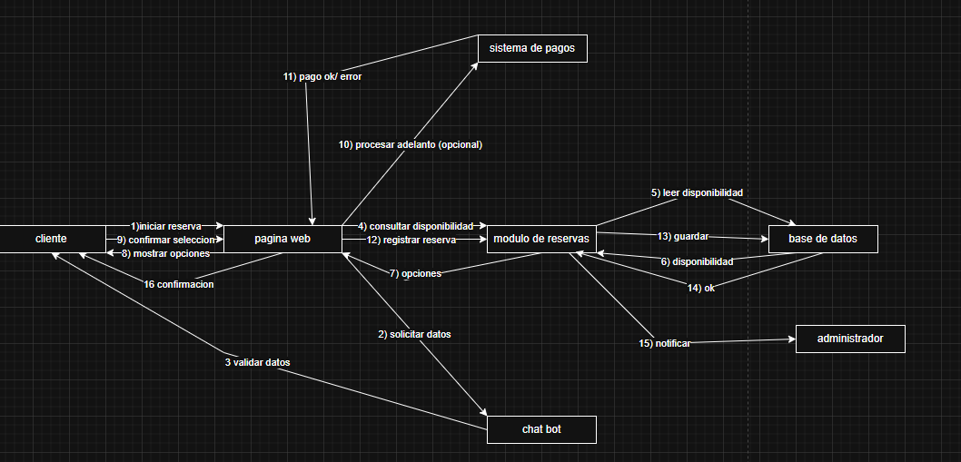
- diagrama de secuencia

7. Plan de Costos (Ejemplo)
Categoría | Descripción | Costo Estimado (COP)
Servidor web | Hosting con base de datos | $1,200,000
Desarrollo web | Frontend, backend, chat bot | $5,500,000
Dominio | Nombre de dominio “lapesquera.com” | $150,000
Seguridad SSL | Certificado anual | $200,000
Diseño gráfico | UI/UX y branding | $800,000

Total estimado: $7,850,000 COP

8. Base de Datos (MySQL)
tablas con contenido subido desde netbeans

8.1 Categoría
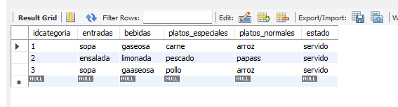

8.2 Chatbot
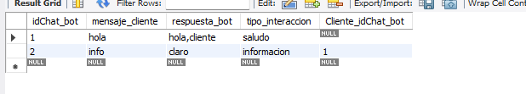

8.3 Cliente
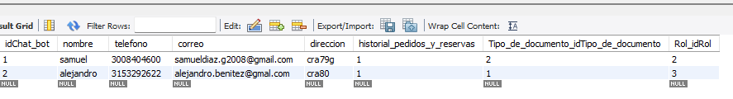

8.4 Domicilio
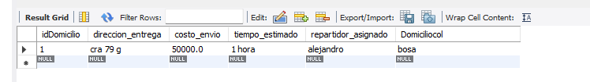

8.5 Metodo de pago

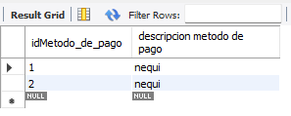

8.6 Pedido cabecera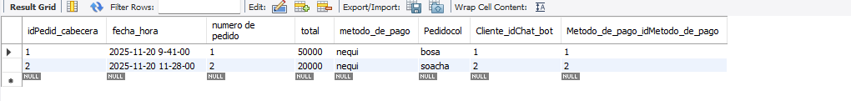

8.7 Pedido detalle
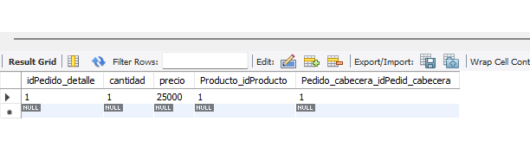

8.8 Producto
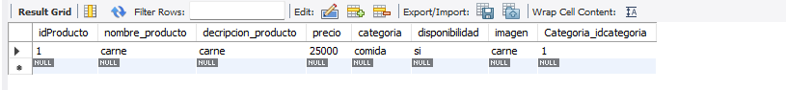

8.9 Reserva 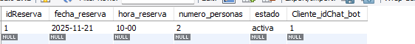

8.10 Rol
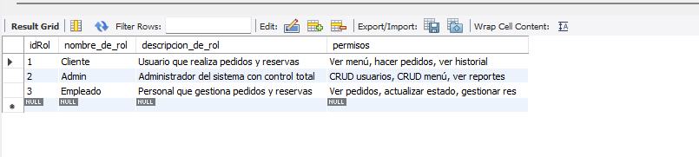

8.11 Tipo documento
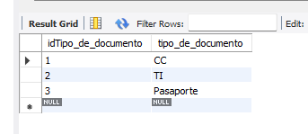

9.recomendaciones de ia
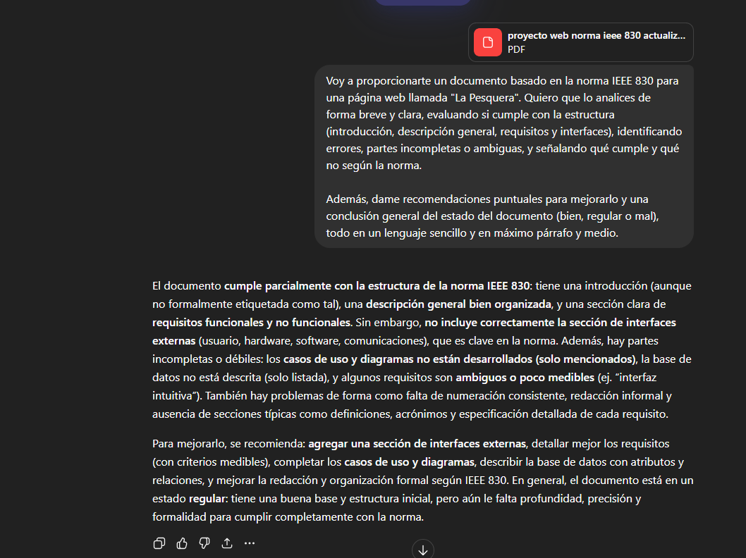
Con base en la revisión realizada, se decidió añadir la sección de interfaces externas (2.6), ya que anteriormente no estaba incluida y es un punto importante dentro de la norma IEEE 830. Esta sección permite describir cómo el sistema se relaciona con el usuario, otros sistemas y los dispositivos, lo cual ayuda a entender mejor el funcionamiento general de la plataforma.

